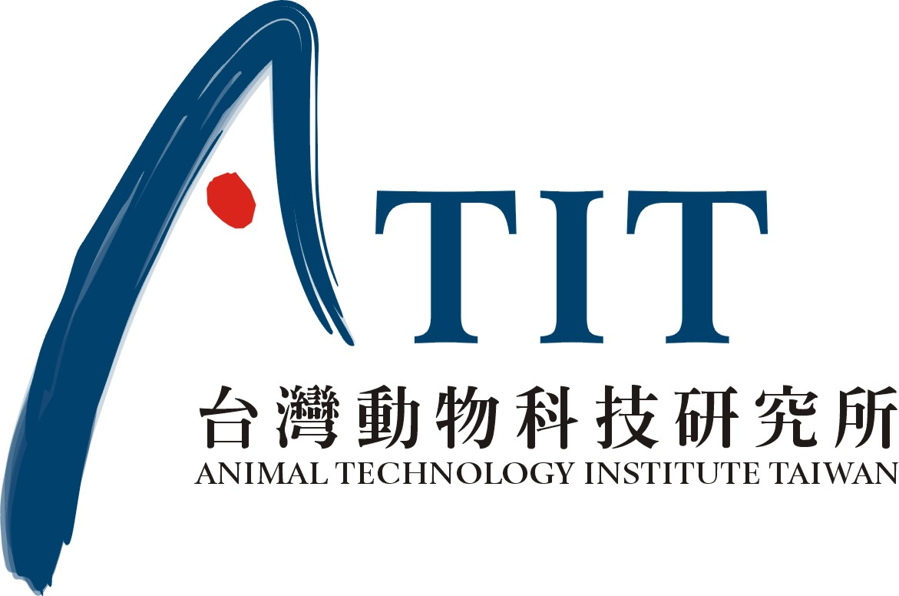

養豬產業結構調整計畫
豬隻人工授精新知 研討會
主辦單位：台灣動物科技研究所
委辦單位： 行政院農業委員會 中央畜產會
時間地點： 101 年 11 月 17 日(星期六) 09:30~15:30
台灣動物科技研究所141訓練班研習室
(竹南鎮科東二路52號)
聯絡電話：037-585936 傳真：037-585969

課 程 表
時 間 | 議 程 | 主持人/講師
09:30~10:00 | 報 到
10:00~10:10 | 開 訓 | 楊天樹 博士
10:10~11:00 | 受 精 過 程 | 劉世華 博士
11:10~12:00 | 制定實驗室作業流程 | 江柏輝 先生
12:00~13:00 | 午 餐
13:20~14:20 | 種豬場公豬精液行銷平台 | 黃玉鴻 博士
14:30~15:30 | 綜合討論 | 楊天樹 博士、劉世華 博士  黃玉鴻 博士、江柏輝 先生

